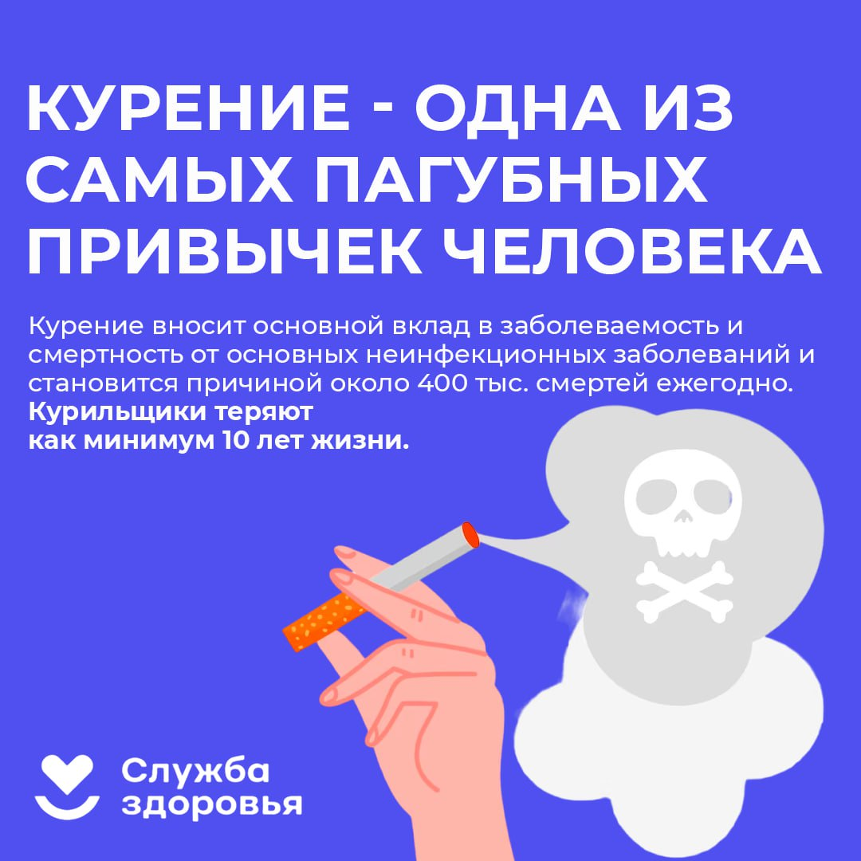

По данным официальной статистики, за последние годы наблюдается замедление темпов снижения распространенности курения и прирост потребления иной никотинсодержащей продукции: вейпов, электронных сигарет, продуктов нагревания табака, кальянов и бездымного табака.
Осведомленность населения о том, что эти продукты вызывают зависимость в силу содержания высокотоксичного никотина и другие заболевания, присущие табаку, остается низкой. Этому способствует агрессивный маркетинг этой продукции со стороны табачных компаний, нацеленный в первую очередь на подростков и молодежь.
Никотинсодержащая продукция наносит такой же вред организму, как и табачные изделия, а мифы об их безвредности — лишь хорошо запланированная дезинформация табачной индустрии.

